局域网聊天室课题成品使用说明
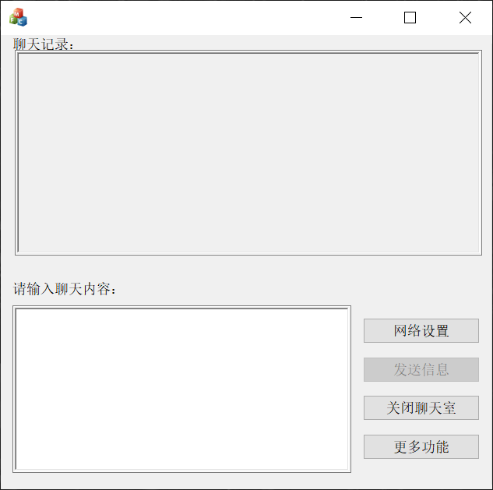
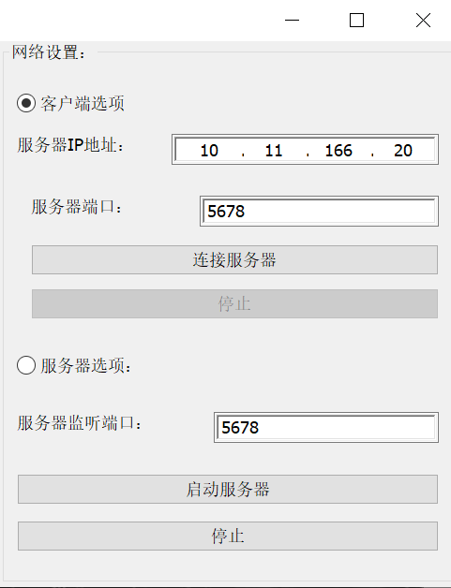
1、程序初始界面如下：

点击网络设置进入初始化配置界面，两台（或多台）电脑在同一局域网条件下，自主设置一台电脑为服务器，其余为客户端。勾选“服务器选项”后可以开始配置服务器。
客户端电脑可以勾选客户端选项，输入服务器的IP地址，即可进入聊天室
2、其他功能
本软件设计了任务托盘的功能，可以将程序最小化至电脑任务栏，并支持右键显示程序或关闭程序

Powered by 吴志渊

附件：IP地址查看方法
打开个人网络属性中心，IPv4地址即为该电脑的IP地址（本程序只需得知服务器IP地址即可）
